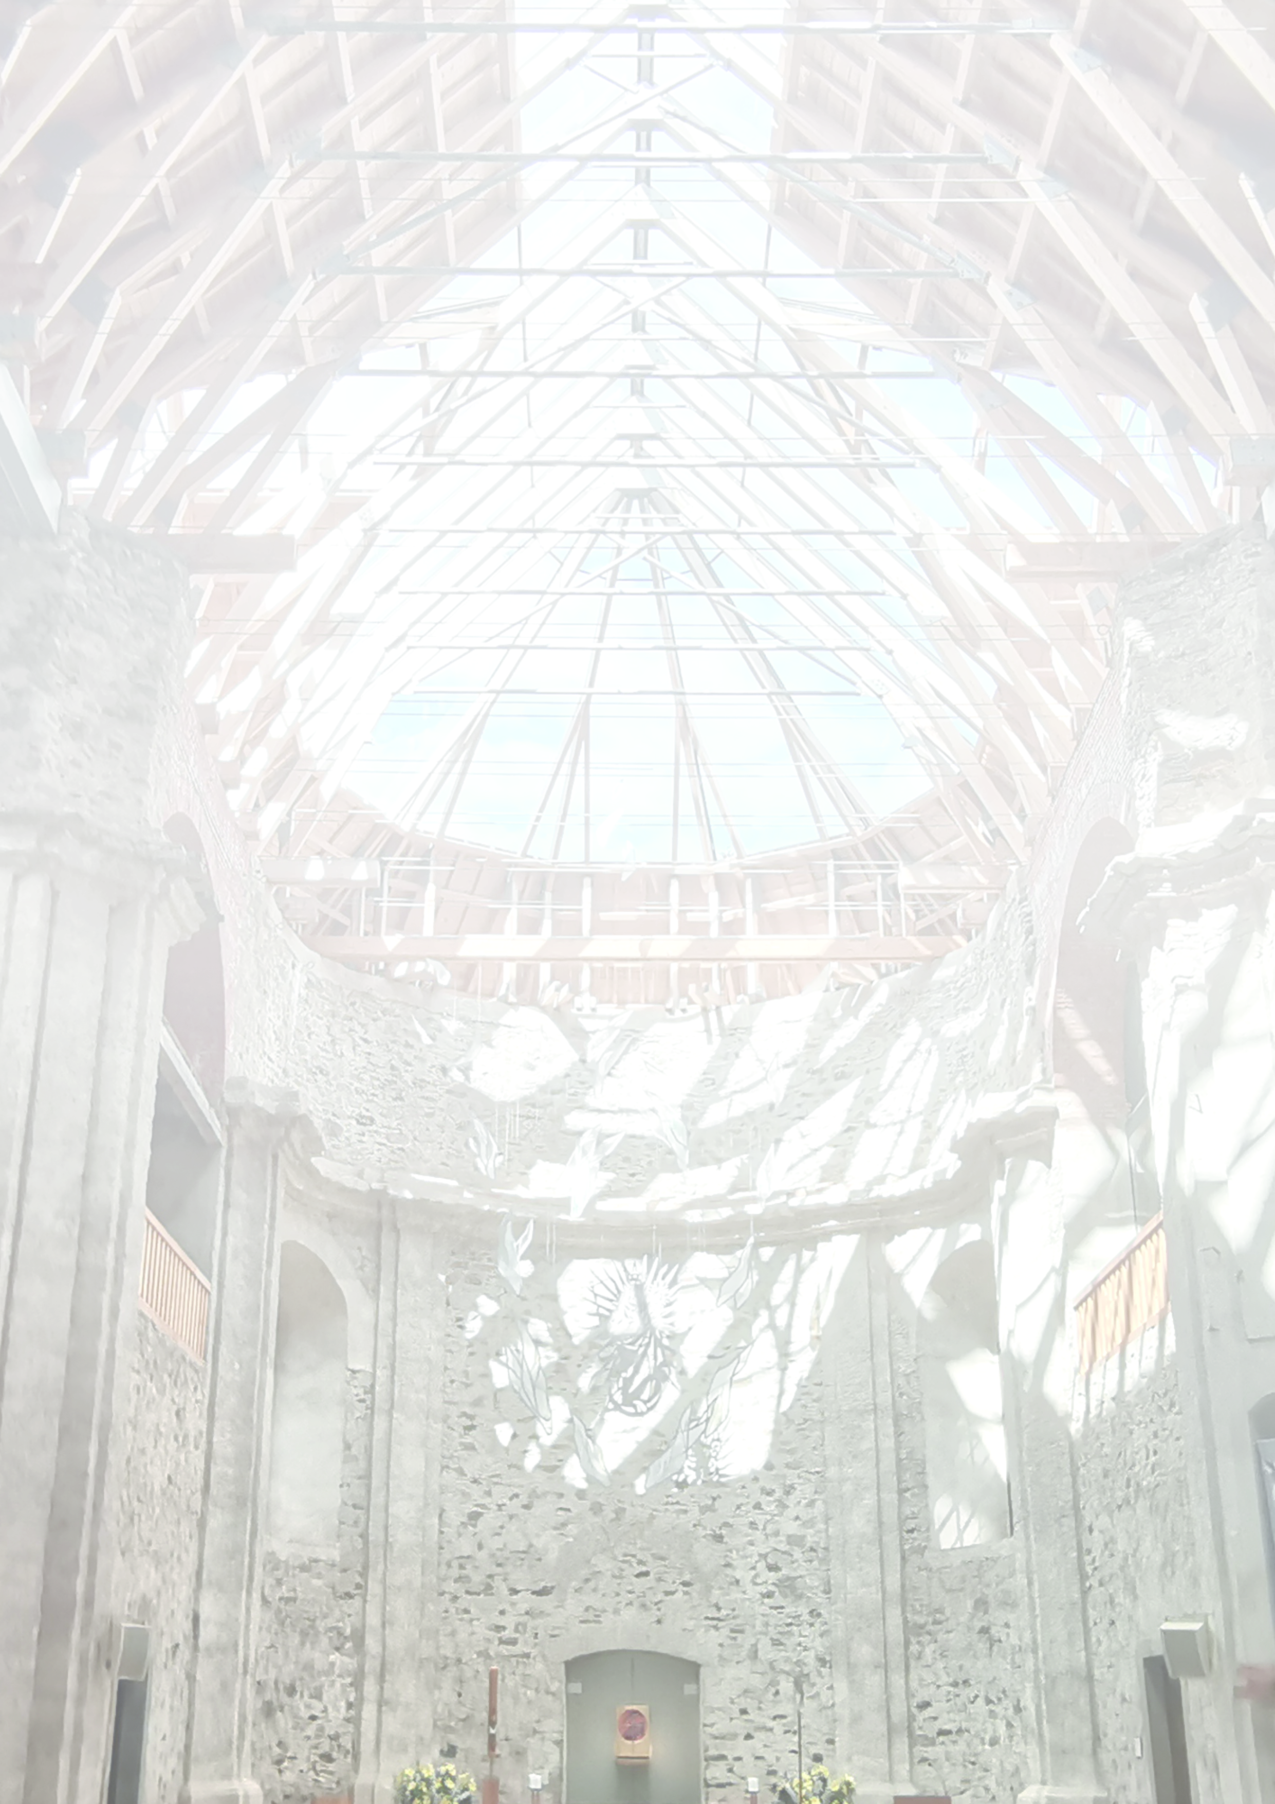
ŘÍMSKOKATOLICKÁ FARNOST NERATOV
Bartošovice v Orlických horách 83 517 61 Rokytnice v Orlických horách Tel./fax 494 599 218
POŘAD BOHOSLUŽEB 19. 7. 2026 – 26. 7. 2026

Neděle
26. 7.
17. neděle v mezidobí | 10.00 hodin | Neratov | Za farnost
Svátek sv. Jáchyma a Anny | 15.00 hodin  Poutní mše sv. ke sv. Anně | Hadinec | Za obyvatele  Orlických hor
Pondělí  27. 7.  Sv. Gorazd a druhové | 17.30 hodin | Neratov | Za porozumění mezi lidmi
Úterý  28. 7. | 17.30 hodin | Neratov | Za Boží požehnání  pro rodinu Tučkovu
Středa  29. 7.  Sv. Marta, Marie a Lazar | 17.30 hodin | Neratov | Za svatého Otce  a na jeho úmysly
Čtvrtek  30. 7.  Sv. Petr Chryzolog | Mše svatá nebude |  | Za + Ludvíka Klimeše
Pátek  31. 7.  Sv. Ignác z Loyoly | 17.00 hodin  Zahájení Festivalu Menteatrál | Neratov | Na dobrý úmysl  Pan Prouza
Sobota  1. 8.  Sv. Alfons z Liguory | 8.00 hod.  spojená s modlitbou R.chv. breviáře | Neratov | Za politiky a státníky
Neděle  2. 8. | 8.00 hodin | Orlické Záhoří | Za farnost
18. neděle v mezidobí | 10.00 hodin  Ukončení Festivalu | Neratov | Za farnost
Ve 12.00 hodin modlitba Anděl Páně každý den
V 7,30 hod. – pondělí až pátek hodinka četby a v 7,45 hod. ranní chvály
V 7,30 hod. – sobota a neděle hodinka četby a v 8,00 hod. ranní chvály/ a v 17,00 hod. růženec a nešpory
V 17,00 hod. - pondělí až pátek modlitba svatého růžence

